Тема лекции: Онтогенез
Задание: Внимательно прочитать текст, сделать краткий конспект
В биологии под понятием «онтогенез» понимают период, включающий ряд морфофункциональных изменений, происходящих на протяжении всей жизни организма. Что такое онтогенез .
Онтогенез — это наука, изучающая непрерывный процесс индивидуального развития от момента зачатия до смерти. Определение происходит от греческого «онтос» – сущий, «генезис» – рождение.
Периоды онтогенеза Различают проэмбриональный, эмбриональный, постэмбриональный, периоды онтогенеза.
Проэмбриональный Данный период включает гаметогенез. Формирование яйцеклетки и сперматозоидов протекает в ходе овогенеза и сперматогенеза соответственно. Также происходит накопление РНК, необходимой для синтеза рибосом. Яйцеклетки имеют свои особенности, так они отличаются по количеству желтка: мало-, средне-, многожелтковые.
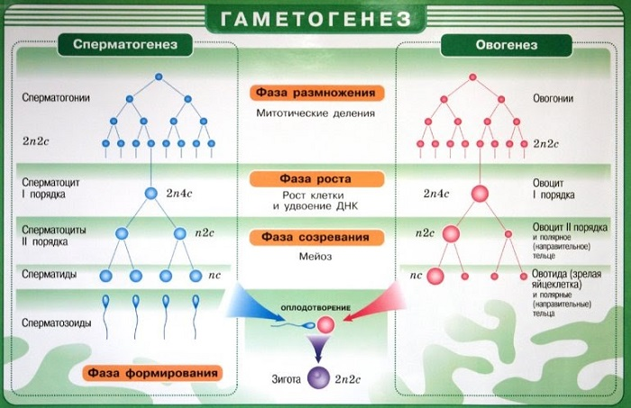
Распределение также варьирует от равномерного до центрального. Изолецитальная яйцеклетка присуща млекопитающим, центрально расположенная - насекомым, промежуточное положение занимают яйцеклетки у пресноводных, пресмыкающихся, птиц. Именно в этот период отмечается перераспределение внутриклеточных включений.
Эмбриональный Период происходит во время внутриутробного развития. Из оплодотворенной яйцеклетки формируется клетка, подвергающаяся дальнейшему делению. С третьей недели происходит образование хорды, нервной и кишечной трубок (из эктодермы и энтодермы). Осевой скелет развивается из клеток мезодермы.
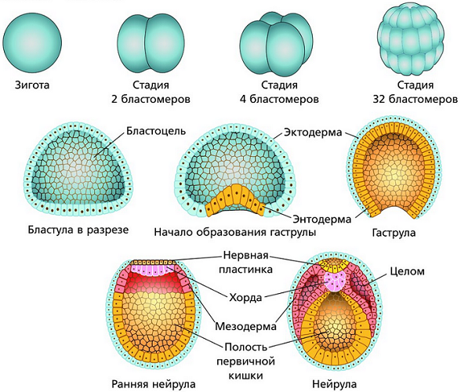
Оплодотворённая яйцеклетка в результате дробления образует бластоцисту, бластулу и гаструлу. На стадии гаструлы образуется три зародышевых листка — эктодерма, мезодерма и эндодерма. Средний зародышевый листок дает начало всей сосудистой системе, костному мозгу, крови. Внутренний листок источник пищеварительной и дыхательной систем. Взаимодействие между клетками обусловлено межклеточными контактами, через которые происходит обмен веществ.
Постэмбриональный После рождения начинается постнатальный период. Все организмы проходят через стадию полового созревания. Для всего живого существует ранний и поздний онтогенез (как для растений, так и для животных). Относительно человека онтогенез определяют как чередование основных периодов (представлены кратко в виде таблицы ниже).
Периоды Возраст ювенильный до 13 лет половой 13-16 лет юношеский 17-21 год зрелый 22-59 лет пожилой 60-76 лет старческий 77-90 лет долгожития 91 и выше
Эмбриогенез (дробление, гаструляция, органогенез) Увеличение клеток с образованием многоклеточного зародыша носит название дробления. Для этой стадии характерно митотическое деление. В конце первой недели образуется бластула (шарообразное образование с полостью внутри - бластоцелью). Она содержит эмбриобласт – источник тела зародышевого организма.
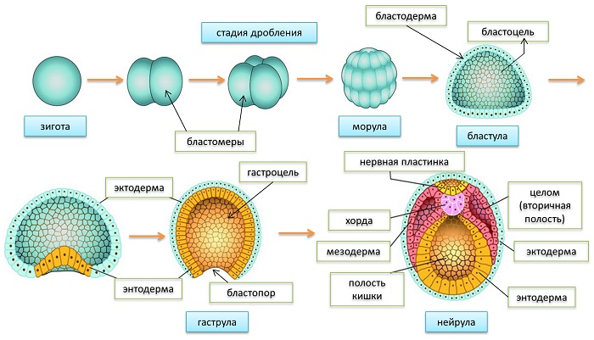
Метаболизм зародыша происходит за счет клеток трофобласта – внутреннего слоя бластулы. Затем наступает формирование эмбриональных листков: эктодермы, энтодермы, мезодермы – фаза гаструлы или гаструляции. По мере развития из клеток данных слоев формируются стержневые органы. Далее наступает закладка тканей и органов – нейрула.
Рост
После формирования зиготы эмбрион вступает в фазу роста, которая длится до конца жизни. Увеличение поперечных и продольных размеров наиболее интенсивно происходит на ранних стадиях. У человека в этом процессе принимает участие эндокринная система (в частности гормон роста – соматотропный гормон).
При этом пространственное становление тканей определяется морфогенезом. Таким образом, если участок бедренной кости куриного эмбриона пересадить в другую область, то из него будет развиваться только бедренная кость.
Старение
Онтогенез завершается старением – неотъемлемой частью существования.
Это явление требует особого внимания в связи: с изменением метаболизма; угнетением белкового синтеза; переходом на «экономный» режим поддержания жизнедеятельности. Также выделяют отдельную дисциплину, изучающую заболевания, протекающие в старости, - гериатрию.
Типы онтогенеза
По течению онтогенез может быть прямым и непрямым. Отличие этих путей развития состоит в том, что при прямом типе новый организм подобен взрослой форме. Непрямой путь подразумевает прохождение дочерней формой промежуточных стадий до обретения внешних характеристик, присущих зрелым формам. У последних есть стадия превращения или метаморфоза, накладывающая отпечаток на физиологические составляющие: питание, передвижение, среду существования.
